**Уголки**

Очередная [игра на шахматной доске](http://chessdeti.ru/articles/igry.html) под названием уголки очень занимательна и, наверняка, доставит много приятных минут. Предложим несколько вариантов игры в неё. Выбирайте сами, который придётся вам больше по вкусу.

**Как расставить шашки для игры в уголки**

Вот возможные расстановки для игры в УГОЛКИ. Пешки расположились по УГЛАМ друг против друга по диагонали. Они занимают квадрат–ГОРОД 3 на 3. Кстати, расстановки для игры в «УГОЛКИ» могут быть и другие. Например, 3 на 4 или 4 на 4, то есть на доске расставляется по 9 или даже по 16 Пешек–Шашек. Интересно диагональное построение 10 или 15 шашек.

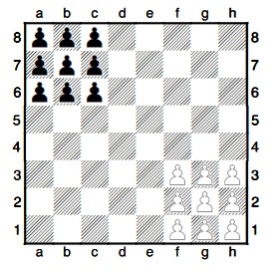

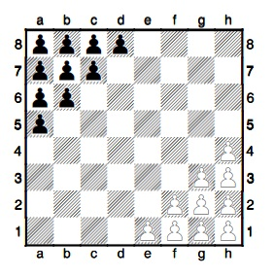

Правда, при большом количестве шашек игра может затянуться, так как возникнут заторы. Но, возможно, что взаимная БЛОКАДА многим может доставить удовольствие. Потребуется столько выдумки и фантазии, чтобы преодолеть заторы из своих и чужих Пешек.

**Правила игры в уголки на шахматной доске**

1. Надо поменяться местами. Выигрывает тот, кто первый полностью займёт территорию вражеского ГОРОДА своими ПЕШКАМИ.
2. Ходить можно по горизонтали и по вертикали вперёд и назад в любом направлении на одну клетку.
3. Можно Пешками перепрыгивать через свои и чужие Пешки. Можно перепрыгивать за один ход несколько раз подряд.  
   Например, Пешка g2 может перепрыгнуть несколько Пешек и оказаться на а8!  
   **1. g2–e2–е4–с4–с6–а6–а8.**  
   Чёрная Пешка b7, в свою очередь, допрыгнет до поля h1.  
   **1. ... b7–b5–b3–d3–f3–h3–h1.**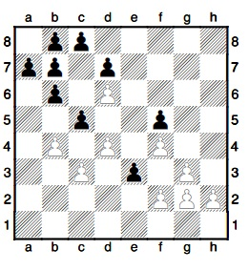
4. Перепрыгивать можно только через ОДНУ Пешку. Например, Белая Пешка h2 не может сразу перелететь через cтоящие рядом g2 и f2. Не путай. Можно несколько раз через одну Пешку за один ход, но не разом через несколько Пешек, стоящих рядом!
5. Иногда бывает, что из вредности один из противников не выводит из своего города Пешки, чтобы не пустить Пешки противника в свой город. Поэтому можно ввести для ВРЕДНЮГ дополнительное правило.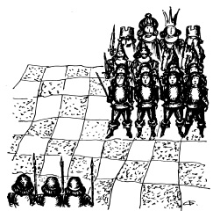
6. Как только один из противников освободит все поля в своём ГОРОДЕ (расположение Пешек в начале игры), то же незамедлительно делает его соперник. Он обязан ходить только Пешками, оставшимися в своём городе. Это правило избавит Вас от «вреднючек»!
7. Есть и другие разновидности игры в УГОЛКИ. Усложните эту игру! Добавьте к правилам пере-движения Пешек по диагонали. Также во всех направлениях можно и перепрыгивать через Пешки–Шашки.  
   Белые: **1. g3–e5–c7**; чёрные: **1. ... с8–e6–g4**.